Министерство образования и науки Российской Федерации

ФЕДЕРАЛЬНОЕ ГОСУДАРСТВЕННОЕ БЮДЖЕТНОЕ ОБРАЗОВАТЕЛЬНОЕ УЧРЕЖДЕНИЕ ВЫСШЕГО ПРОФЕССИОНАЛЬНОГО ОБРАЗОВАНИЯ

«КАЗАНСКИЙ НАЦИОНАЛЬНЫЙ ИССЛЕДОВАТЕЛЬСКИЙ ТЕХНИЧЕСКИЙ УНИВЕРСИТЕТ им. А.Н. ТУПОЛЕВА-КАИ»

--------------------------------------------------------------------------------------------

Кафедра систем автоматизированного проектирования

Отчет по лабораторной работе №1

По дисциплине: «Программирование и основы алгоритмизации»

Вариант №14

Выполнил:

Студент гр.4114

Ташпулатов Ж.Д.

Проверил:

Ст. преподаватель

В.П. Яшин

Оценка: ___________

Подпись: __________

Дата: _____________

**Задание:** Разработать алгоритм и программу на языке высокого уровня, реализующую ввод и обработку последовательности из *n* чисел:

*A1, A2, ….., An*

Результатом выполнения программы является сумма и количество элементов, имеющих четные порядковые номера и являющихся нечетными числами.

**Ответ:**

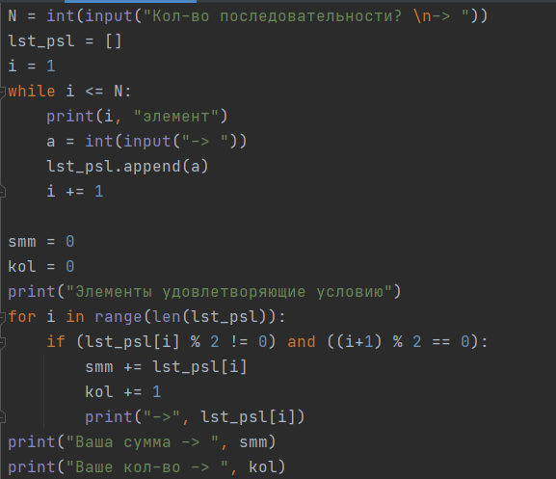

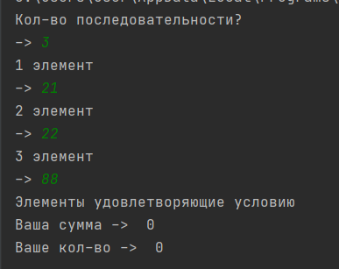

**Задание:** Вводится последовательность из *N* целых чисел, найти разность между произведением нечетных чисел и наибольшим среди отрицательных чисел.

**Ответ:**

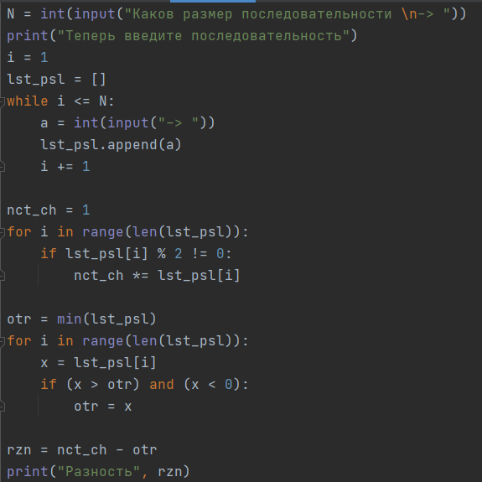

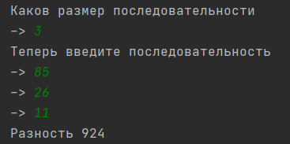

**Ответы на вопросы:**

1. **Как ввести с клавиатуры один символ?**

Для ввода, и так же вывод символов, используется библиотека iostream, в ней определены два типа: istream и ostream, ввод и вывод соответственно. Для ввода данных, применяется оператор >>, который принимает два операнда, cin и переменную в которую записываются данные ввода.

1. **Какие функции можно использовать для вывода символа?**

Так как мы описали выше, только для вывода используется оператор <<, который принимается так же два операнда, cout и переменную которая заранее определена.

1. **Что нужно изменить в приведенной выше программе, чтобы определялось количество сочетаний "ВА"?**

Можно создать новую переменную, типа целочисленного, равная 0. Для того что бы при поиске в условии, он добавлял +1 если существует “BA”, и отсюда мы узнаем их количество.

1. **Можно ли вместо оператора цикла do-while в примере программы использовать оператор while?**

Да можно, различие в том, что в do{} мы сначала описываем, что будем делать, а в while условия, при котором будет выполняться do{}. А в цикле while{} мы сначала описываем условия выполнения цикла, затем в нем же описываем что делать.

1. **Можно ли убрать из программы следующую строку if(s!=’.’)?**

Да можно, так как в условии цикла мы указываем тоже самое условие что и в if().

1. **Составить схему к программе.**

